调用点：（viewModel）



SaveImage的定义：（viewModel）

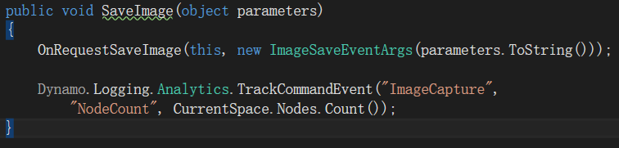

OnRequestSaveImage定义：（ModelEvent）

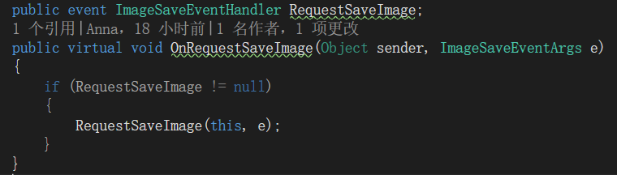

View.Xaml.cs中：



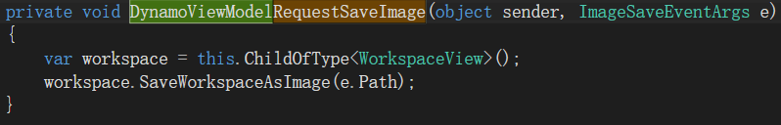实现业务逻辑：

